Recomendación UIT-R P.1814-1
(09/2025)
Serie P: Propagación de las ondas radioeléctricas
Métodos de predicción necesarios para diseñar enlaces ópticos terrenales en espacio libre

Prólogo
El Sector de Radiocomunicaciones tiene como cometido garantizar la utilización racional, equitativa, eficaz y económica del espectro de frecuencias radioeléctricas por todos los servicios de radiocomunicaciones, incluidos los servicios por satélite, y realizar, sin limitación de gamas de frecuencias, estudios que sirvan de base para la adopción de las Recomendaciones UIT-R.
Las Conferencias Mundiales y Regionales de Radiocomunicaciones y las Asambleas de Radiocomunicaciones, con la colaboración de las Comisiones de Estudio, cumplen las funciones reglamentarias y políticas del Sector de Radiocomunicaciones.

Política sobre Derechos de Propiedad Intelectual (IPR)
La política del UIT-R sobre Derechos de Propiedad Intelectual se describe en la Política Común de Patentes UIT-T/UIT-R/ISO/CEI a la que se hace referencia en la Resolución UIT-R 1. Los formularios que deben utilizarse en la declaración sobre patentes y utilización de patentes por los titulares de las mismas figuran en la dirección web https://www.itu.int/ITU-R/go/patents/es, donde también aparecen las Directrices para la implementación de la Política Común de Patentes UIT-T/UIT-R/ISO/CEI y la base de datos sobre información de patentes del UIT-R sobre este asunto.

Series de las Recomendaciones UIT-R
(También disponible en línea en https://www.itu.int/publ/R-REC/es)
Series | Título
BO | Distribución por satélite
BR | Registro para producción, archivo y reproducción; películas en televisión
BS | Servicio de radiodifusión (sonora)
BT | Servicio de radiodifusión (televisión)
F | Servicio fijo
M | Servicios móviles, de radiodeterminación, de aficionados y otros servicios por satélite conexos
P | Propagación de las ondas radioeléctricas
RA | Radioastronomía
RS | Sistemas de detección a distancia
S | Servicio fijo por satélite
SA | Aplicaciones espaciales y meteorología
SF | Compartición de frecuencias y coordinación entre los sistemas del servicio fijo por satélite y del servicio fijo
SM | Gestión del espectro
SNG | Periodismo electrónico por satélite
TF | Emisiones de frecuencias patrón y señales horarias
V | Vocabulario y cuestiones afines

Nota: Esta Recomendación UIT-R fue aprobada en inglés conforme al procedimiento detallado en la Resolución UIT-R 1.

Publicación electrónica
Ginebra, 2025

© UIT 2025
Reservados todos los derechos. Ninguna parte de esta publicación puede reproducirse por ningún procedimiento sin previa autorización escrita por parte de la UIT.

RECOMENDACIÓN UIT-R P.1814-1*

Métodos de predicción necesarios para diseñar
enlaces ópticos terrenales en espacio libre
(Cuestión UIT-R 228/3)
(2007-2025)
Cometido
En esta Recomendación se describen métodos de predicción de la propagación adecuados para la planificación de sistemas ópticos terrenales en espacio libre. Se incluyen métodos para calcular la atenuación en aire despejado, niebla y con precipitaciones de lluvia. Abarca además centelleo y degradaciones producidos por la luz solar.
Palabras clave
Propagación óptica, óptica en espacio libre, atenuación debida a la lluvia, atenuación debida a la niebla, turbulencia en aire despejado, modelización estadística, margen de enlace
Abreviaturas/glosario
DSD Distribución del tamaño de las gotas (drop size distribution)
FDAC Función de distribución acumulativa complementaria
FSO Óptica en el espacio libre (free-space optics)
IFOV Campo de visión instantánea (instantaneous field of view)
IR Infrarrojo
LOS Visibilidad directa (line-of-sight)
MOR alcance óptico meteorológico (meteorological optical range)
OMM Organización Meteorológica Mundial
PSD Distribución del tamaño de las partículas (particle size distribution)
RF Radiofrecuencia
Recomendaciones de la UIT conexas
Recomendación UIT-R P.837 – Características de la precipitación para establecer modelos de propagación
Recomendación UIT-R P.1817 – Datos de propagación necesarios para el diseño de enlaces ópticos terrenales en el espacio libre
NOTA – Debe utilizarse la edición más reciente de la Recomendación en vigor.
La Asamblea de Radiocomunicaciones de la UIT,
considerando
a) que se dispone del espectro óptico visible y del espectro infrarrojo para las radiocomunicaciones en los entornos terrestres;
b) que para la adecuada planificación de los sistemas de radiocomunicaciones ópticas en el espacio libre (FSO) que funcionan en el espectro óptico visible y el espectro infrarrojo, es indispensable disponer de los datos de propagación pertinentes;
c) que se han elaborado métodos de cálculo de los parámetros de propagación más importantes necesarios para la planificación de los sistemas ópticos en el espacio libre que funcionan en el espectro óptico visible y el espectro infrarrojo;
d) que estos métodos se han contrastado con datos disponibles y han demostrado tener una precisión compatible con la variabilidad natural de los fenómenos de propagación, y adecuada para la mayoría de las aplicaciones actuales en la planificación de los sistemas que funcionan en el espectro óptico visible y el espectro infrarrojo,
reconociendo
que en el número 78 del artículo 12 de la Constitución de la UIT se establece que una de las funciones del Sector de Radiocomunicaciones incluye, «... realizar estudios sin limitación de gamas de frecuencias y adoptar Recomendaciones ...»,
recomienda
que en la planificación de los sistemas ópticos en el espacio libre se utilicen los métodos de predicción de los parámetros de propagación que figuran en el Anexo, de acuerdo con los correspondientes límites de validez allí indicados.

Anexo
ÍNDICE
Página
1 Introducción 3
2 Consideraciones iniciales en el diseño de un enlace FSO 3
2.1 Condiciones meteorológicas 3
2.2 Características del trayecto 4
2.3 Montaje del transceptor 4
3 Atenuación geométrica 4
4 Atenuación atmosférica 5
4.1 Atenuación atmosférica específica γ_{atmo} debida a la absorción y la dispersión 5
4.2 Atenuación del trayecto 11
4.3 Modelo estadístico de la atenuación atmosférica total que afecta a los enlaces FSO 12
5 Efectos del centelleo 13
6 Efecto de la luz ambiente 14
7 Cálculo del margen del enlace 16
8 Factores diversos 16

1 Introducción
Durante el diseño de los enlaces FSO es indispensable considerar diversos efectos, entre otros, las pérdidas provocadas por absorción atmosférica, la dispersión y la turbulencia, el medio ambiente en los microclimas y los efectos locales, la distancia y el desalineamiento del enlace. Además, se debe tener en cuenta la selección de la longitud de onda, la velocidad de transmisión de los datos, las cuestiones relativas a la seguridad de los ojos y la radiación solar ambiente.
El funcionamiento del sistema FSO exige la condición de visibilidad directa (LoS). Cuando se realizan pruebas de LoS, como los sistemas FSO utilizan expansión de haz y un haz de rayos paralelos luminosos, el despejamiento necesario entre el centro del haz y cualquier obstáculo es esencialmente igual al radio del haz. En el caso de los sistemas de radiofrecuencia (RF) la situación es diferente, ya que se requiere el despejamiento de la zona de Fresnel.
El inconveniente principal de los sistemas FSO es su vulnerabilidad a los efectos atmosféricos, tales como la atenuación y el centelleo, que pueden reducir la disponibilidad del enlace. La utilización de un haz estrecho hace que el alineamiento del terminal de comunicaciones láser sea una etapa más crítica de lo que es habitual en los sistemas de RF.
La consideración del balance de potencia supone un parámetro esencial para diseñar los enlaces FSO. El margen del enlace, M_{enlace} (dB), que representa la potencia disponible por encima de la sensibilidad del receptor, está dado por la ecuación (1):

M_{enlace} = P_{e} – S_{r} – A_{geo} – A_{atmo} – A_{centelleo} – A_{sistema} (1)
siendo:
P_{e}(dBm): potencia total del transmisor
S_{r}(dBm): sensibilidad del receptor que depende también de la anchura de banda (velocidad de transmisión de datos)
A_{geo}(dB): atenuación geométrica del enlace provocada por la dispersión del haz de transmisión que se produce al aumentar el alcance
A_{atmo}(dB): atenuación atmosférica debida a la absorción y la dispersión
A_{centelleo} (dB): atenuación provocada por las turbulencias atmosféricas
A_{sistema} (dB): representa las demás pérdidas dependientes del sistema, entre otras, el desalineamiento de la dirección del haz, las pérdidas ópticas del receptor, las pérdidas por fluctuación lenta del haz, la reducción de la sensibilidad debida a la luz ambiente (radiación solar), etc.
En los siguientes puntos se expone la definición y el cálculo de estos términos, así como las consideraciones iniciales para planificar un enlace FSO.

2 Consideraciones iniciales en el diseño de un enlace FSO
La elección de un emplazamiento adecuado para el enlace supone una cuestión importante a la hora de lograr el funcionamiento satisfactorio de un sistema FSO. En la instalación de enlaces FSO es necesario tener en cuenta las condiciones meteorológicas predominantes, los obstáculos físicos y los tipos de superficie en el trayecto, así como las disposiciones de montaje del transceptor a fin de asegurar una calidad de funcionamiento óptima del enlace.

2.1 Condiciones meteorológicas
– Las condiciones meteorológicas, y en particular el clima local, en las proximidades inmediatas del trayecto del enlace seleccionado influirán en las repercusiones de la nieve, la lluvia, la niebla y la llovizna, la neblina, los aerosoles, el polvo y la arena que propiciarán la absorción y dispersión de la señal transmitida.

2.2 Características del trayecto
– Es evidente que se deben evitar los obstáculos físicos en el trayecto entre transmisor y receptor. Cabe señalar que los árboles maduros pueden aumentar su altura entre 0,5 y 1 m por año y variar la densidad de su follaje en función de la temporada.
– En el caso de enlaces entre edificios deben tenerse en cuenta los vientos ascendentes o térmicos que producen aire caliente a lo largo del trayecto. La turbulencia resultante puede provocar un centelleo significativo en el receptor.
– La topografía y el tipo de superficie por debajo del trayecto de visibilidad directa del FSO pueden repercutir considerablemente en la calidad de funcionamiento del enlace. Los enlaces FSO que atraviesan valles fluviales o zonas de mar abierto, se ven expuestos a menudo al fenómeno de la niebla. Las estructuras de los edificios por debajo del enlace pueden causar actividad térmica adicional en el aire que se encuentra por encima de ellas, lo que puede provocar un aumento del centelleo en la señal recibida.

2.3 Montaje del transceptor
– La mayoría de los sistemas FSO emplean anchos de haz estrechos, y, en consecuencia, el alineamiento preciso entre transmisor y receptor se vuelve crítico; cualquier desalineamiento puede conducir a una pérdida significativa de la señal. El montaje del telescopio debe mantenerse estable, y para lograr una calidad de funcionamiento fiable durante un determinado periodo de tiempo se considera esencial realizar un montaje directo en un muro sólido o en la parte superior de una columna. Debe minimizarse el movimiento resultante de un aumento térmico diferencial o de las sacudidas provocadas por el viento.

3 Atenuación geométrica
Aun en condiciones de tiempo despejado, el haz diverge y, por consiguiente, el detector recibe menos potencia de la señal. La atenuación provocada por la dispersión del haz de transmisión cuando aumenta el alcance se denomina atenuación geométrica y se expresa mediante la ecuación (2):
(2)
siendo:
S_{captura}: superficie de captura del receptor (m²)
S_{d}: superficie del haz de transmisión a la distancia d, que se aproxima mediante:
siendo:
θ: divergencia del haz (mrad)
d: distancia entre transmisor y receptor (km).
En los enlaces cortos puede suceder que la zona de captura sea mayor que la zona del haz. En estos casos, el valor de A_{geo} debe fijarse a cero ya que se recoge toda la energía del haz.

4 Atenuación atmosférica
Para calcular la atenuación atmosférica, A_{atmo} (dB), que afecta a los enlaces FSO se han de seguir los siguientes pasos:
1) Calcular la atenuación atmosférica específica de los elementos contribuyentes pertinentes (por ejemplo, niebla, neblina, lluvia). Esta parte se considera en el § 4.1.
2) Se define una regla para convertir la atenuación específica en atenuación del trayecto para cada elemento contribuyente. Esta parte se considera en el § 4.2.
3) Se establece un modelo estadístico para derivar la atenuación del trayecto total de la atenuación del trayecto de cada elemento contribuyente. Esta parte se considera en el § 4.3.
En lo que respecta al punto 2), al calcular la atenuación del trayecto, A_{tray}, como la atenuación específica multiplicada por la longitud del trayecto, es posible que se sobreestime (estadísticamente) A_{tray}, pues la atenuación específica suele calcularse a partir de mediciones en un único punto. La inhomogeneidad espacial de los elementos atmosféricos (por ejemplo, intensidad de lluvia) a lo largo del trayecto y/o los mecanismos de propagación complejos (por ejemplo, dispersión múltiple) se han de tener en cuenta, por ejemplo, aplicando factores de colección empíricos simples. Esta parte se considera en el § 4.2.
En cuanto al punto 3), se suman los componentes de atenuación individuales con un enfoque estadístico, combinando las correspondientes funciones de distribución acumulativa complementarias (FDAC). La FDAC de la atenuación total se utiliza entonces en la ecuación de presupuesto de enlace (25) del § 7 para obtener el margen de enlace necesario para lograr la disponibilidad deseada.

4.1 Atenuación atmosférica específica γ_{atmo} debida a la absorción y la dispersión
La atenuación atmosférica específica γ_{atmo} (dB/km), también denominada coeficiente de extinción, puede expresarse como una suma de dos términos:
γ_{atmo} = γ_{tiempo_despejado} + γ_{exceso} (3)
siendo:
γ_{tiempo_despejado}: atenuación específica en condiciones de tiempo despejado (debida a los elementos constituyentes de la atmósfera)
γ_{exceso}: atenuación provocada por la presencia ocasional de aerosoles, niebla, neblina, lluvia, nieve, granizo, etc.

4.1.1 Atenuación específica en tiempo despejado γ_{tiempo_despejado}
La atenuación en condiciones de tiempo despejado se debe esencialmente a la absorción provocada por los elementos constituyentes de la atmósfera, es decir, las moléculas gaseosas. La interacción entre los fotones y los átomos o las moléculas del aire genera absorción atmosférica a longitudes de onda ópticas específicas, que da lugar a la absorción del fotón incidente y a un aumento de la temperatura. El coeficiente de absorción depende:
– del tipo de moléculas de gas;
– de su concentración, y
– de las condiciones meteorológicas (por ejemplo, temperatura y presión).
La absorción molecular es un fenómeno selectivo en cuanto a longitud de onda que ofrece ventanas de transmisión atmosférica separadas por regiones de absorción atmosférica. Las moléculas atmosféricas que se caracterizan por una gran absorción en la banda del infrarrojo (IR) a nivel del suelo son, entre otras, el vapor de agua (H₂O) y el dióxido de carbono (CO₂).
Como el tamaño de las moléculas gaseosas es mucho más pequeño que la longitud de onda, la atenuación por dispersión provocada por dichas moléculas es despreciable.
Normalmente, las longitudes de onda del láser se seleccionan de modo que caigan dentro de las ventanas de transmisión atmosférica, a fin de que el valor de γ_{tiempo_despejado} sea despreciable. Por lo general, las longitudes de onda que se emplean en los sistemas FSO viables están próximas a la gama del infrarrojo (IR) (es decir, 780, 850 o 1 550 nm). No obstante, los enlaces alejados del infrarrojo que transmiten en la ventana de 10,6 μm pueden tener niveles de atenuación inferiores a los enlaces cercanos al infrarrojo en presencia de partículas cuyo tamaño típico es del orden de unos pocos micrones, como suelen ser las de algunos tipos de niebla.

4.1.2 Atenuación en exceso específica
Las partículas ocasionales (por ejemplo, de niebla, lluvia, nieve) en la atmósfera producen la atenuación en exceso específica de la ecuación (3). Estas partículas provocan una redistribución angular del flujo incidente, conocida como dispersión, que reduce la propagación de flujo en el sentido original. Aunque algunas absorben parte de la energía incidente, este proceso difiere de la absorción gaseosa, que es un proceso selectivo en longitud de onda. La atenuación depende del tipo y el tamaño de las partículas y de la longitud de onda de transmisión del láser.
Las partículas suspendidas más comunes de la troposfera son:
‒ los aerosoles, es decir, sistemas coloidales (a saber, una mezcla de dos sustancias) que en fase de dispersión comprenden partículas sólidas o líquidas. Al mismo tiempo, el medio de dispersión es un gas, el aire, en el caso de los aerosoles atmosféricos.
‒ la neblina, es decir, una condición intermedia debida a la hidratación de partículas de aerosoles cuando la humedad relativa es inferior al punto de deliquescencia. No se inicia el proceso de activación, por lo que no hay gotas de agua.
‒ la niebla, es decir, gotas de agua en formación en torno a una población preexistente de núcleos de condensación (es decir, las partículas de neblina activadas), cuando se alcanza la saturación del vapor de agua.
Algunos tipos de partículas suspendidas características de climas áridos y semiáridos, por ejemplo, el polvo y la arena, también causan una atenuación no despreciable en las longitudes de onda ópticas.
La lluvia, la nieve y el granizo son los hidrometeoros más comunes en la atmósfera.
En el Cuadro 1 se indican la distancia de visibilidad típica y el tamaño de los distintos tipos de partículas. El tamaño del dispersor con respecto a la longitud de onda del láser determina las propiedades del proceso de dispersión, es decir, la dependencia de la longitud de onda de la atenuación específica de una población de partículas de un tipo determinado.
La distribución del tamaño de las partículas (PSD) de los aerosoles es multimodal y suele modelizarse con un gran número de funciones lognormales. En el caso de las partículas cuyo tamaño es muy superior a la longitud de onda, la dispersión puede describirse utilizando la óptica geométrica, que es independiente de la longitud de onda. Es lo que se denomina representación óptica geométrica de la luz, que puede imaginarse como un frente de onda plano compuesto de pequeños lápices o rayos de luz. De acuerdo con la teoría de la difracción de Fresnel, estos rayos en movimiento son independientes de los demás rayos a partir de una distancia determinada. El enfoque óptico geométrico puede adoptarse para solucionar el problema de la dispersión debida a la luz generada por una partícula, sólo si ésta tiene un tamaño muy superior a la longitud de onda. La atenuación específica debida a la lluvia, la nieve y el granizo es plana desde la región visible a la cercana al infrarrojo y más allá. La teoría de la dispersión de Mie puede aplicarse a las partículas cuyo tamaño es comparable a la longitud de onda del láser. Las partículas de niebla, neblina y aerosoles son las principales responsables del proceso de dispersión de Mie. En las dos últimas columnas del Cuadro 1 se muestra la dependencia de la atenuación específica de la longitud de onda en la gama FSO y la teoría de la dispersión.
CUADRO 1
Gama de visibilidad y tamaño típicos de los distintos tipos de partículas atmosféricas
Tipo de dispersor/partícula | Gama de visibilidad típica | Gama de tamaño típico  (radio de las partículas) | Atenuación específica en función de la longitud de onda | Dispersión
Gases atmosféricos | $$> 100 km$$ | < 0,001 μm | $$\left(λ\right)\sim λ^{4}$$ | Dispersión de Rayleigh
Aerosoles, neblina y niebla ligera | $$≳ 0,5 km$$ | Modo nucleación, modo Aitken, modo acumulación y modo grueso (0,005-1 μm) | $\left(λ\right)\sim λ^{-1,6}$ a $\left(λ\right)\sim λ^{0}$ | Dispersión de Mie
Niebla gruesa | $$≲ 0,5 km$$ | 1-100 μm
Nieve | 0,3-3 km | 1-10 mm | $$\left(λ\right)\sim λ^{0}$$ | Dispersión óptica
Lluvia | 0,5-10 km | 0,1-4 mm

4.1.2.1 Atenuación específica debida a partículas en suspensión $γ_{sp}$
La atenuación específica de una partícula dada puede calcularse analíticamente a partir de la sección transversal de extinción de la partícula individual y su PSD. Sin embargo, la PSD de los aerosoles, la neblina o la niebla es difícil de medir y modelizar. Debido a la falta de mediciones de PSD en la bibliografía, con frecuencia se adoptan modelos empíricos, la mayoría de los cuales relacionan la atenuación específica con la visibilidad atmosférica, V.
De acuerdo con las recomendaciones de la Guía de Instrumentos y Métodos de Observación Meteorológicos, publicada por la Organización Meteorológica Mundial (OMM), la definición de visibilidad es la siguiente: visibilidad es equivalente al alcance óptico meteorológico (MOR), es decir, la longitud del trayecto en la atmósfera, necesario para reducir la irradiancia (es decir, la potencia óptica por unidad de superficie) de un haz perfectamente colimado procedente de una lámpara de incandescencia, a una temperatura de color de 2 700 K, hasta el 5% de su valor inicial en la apertura del transmisor. Gracias a la ley de Bouguer-Lambert, que predice un declive exponencial de la irradiancia para la propagación por una capa uniforme de partículas, se puede obtener directamente la siguientes relación entre la atenuación específica, $γ_{sp}$ (en dB/km), y la V (en km):
$Γ_{sp}=\frac{13}{V}$ (4)
Cabe señalar que esta relación es válida en la gama visible del espectro óptico (generalmente en el centro de la ventana de 400-700 nm, es decir, a 550 nm) y que no se especifica nada acerca del tipo de partículas presentes en el trayecto. La ecuación (4) se aplica a las partículas en suspensión, aunque, en principio, vale para cualquier tipo de condición atmosférica.
Los métodos empíricos suelen utilizar la ecuación (4) para derivar V a partir de las mediciones de $γ_{sp}$ (o valores similares, como el coeficiente de dispersión) en un volumen muestra de la atmósfera. A veces se utiliza para la irradiancia un valor umbral, T, diferente, por lo que, por comodidad, la ecuación (4) se expresa más generalmente como:
$Γ_{sp}=\frac{K}{V}$ (5)
$Γ_{sp}=\frac{13}{V}$ (6)
En el Cuadro 2 se resumen las relaciones recomendadas para convertir la visibilidad en atenuación específica en la ventana visible y las incertidumbres conexas.
CUADRO 2
Valores recomendados del coeficiente K para la ecuación (5), según el método de medición
Método de medición | K | Incertidumbre (desviación típica)
Observación visual de una fuente luminosa por la noche | 9,6 | 40%
Observación visual de un objeto negro contra el horizonte durante el día | 11,3 | 22%
Medición de la MOR con instrumentos | 13 | 5-20%

La mayoría de los sensores de visibilidad reales siguen las recomendaciones de la OMM y expresan la MOR, es decir, la visibilidad para T = 5%, por lo que la conversión de la ecuación (7) debe aplicar los modelos presentados en esta sección.

$V_{T = 2\%}={\frac{\ln{0,02}}{\ln{0,05}}V}_{T = 5\%}=1,31 V_{T = 5\%}$ (7)

La visibilidad se mide desde las estaciones meteorológicas situadas en muchos aeropuertos de todo el mundo y se almacena en repositorios en línea, lo que permite evaluar la calidad de funcionamiento local de los sistemas FSO utilizando estadísticas de primer orden de este parámetro. Sin embargo, la visibilidad es sensible al microclima, por lo que es posible que los datos obtenidos en los aeropuertos no reflejen fielmente la situación en entornos urbanos o suburbanos.
La dependencia de la longitud de onda de la relación $γ_{sp}-V$ puede tenerse en cuenta gracias a una función potencial, que se ajusta también al régimen asintótico de la dispersión de Rayleigh. La ecuación simplificada para calcular la atenuación específica debida a las partículas en suspensión válida para 0,4 μm ≤ λ ≤1,55 μm es la indicada en la ecuación (8). En la Figura 1(a) se muestra la atenuación específica para tres longitudes de onda en la gama válida de la ecuación (8).

$Γ_{sp}\left(λ\right)=\frac{17}{V}{\left(\frac{0,55 μm}{λ}\right)}^{q}$ (8)
siendo:
V : visibilidad (km) definida conforme al umbral del 2%
λ : longitud de onda (μm)
q : coeficiente dependiente de la distribución del tamaño de las partículas de dispersoras. Se obtiene mediante:
q = 1,6 V > 50 km
= 1,3 6 km < V < 50 km (9)
$=0,16V+0,34$ 1 km ≤ V ≤ 6 km
$=V-0,5$ 0.5 km ≤ V < 1 km
$=0$ V < 0,5 km
La relación de la ecuación (10) puede utilizarse para longitudes de onda superiores, concretamente en las ventanas de infrarrojo medio y lejano (es decir, cuyo centro se sitúa en torno a 3,7 y 10,6 μm). Se deriva de la mejor combinación de las mediciones de varios autores. V es la visibilidad (km) definida conforme al umbral del 2 %. Los coeficientes $a$ y $b$ para la gama válida de longitud de onda y visibilidad se indican en el Cuadro 3. La atenuación específica calculada para ambas longitudes de onda se muestra en la Figura 1(b). Cabe señalar que el alcance de visibilidad válido para $λ=10.6 μm$ es 3 km, como en el Cuadro 3.
$γ_{sp}\left(λ\right)=aV^{b}$ (10)
CUADRO 3
Coeficientes $a$ y $b$ para la relación de la ecuación (10)
Ventana de transmisión | centro de la banda  (μm) | Visibilidad  (km) | Coeficiente
Ventana de transmisión | centro de la banda  (μm) | Visibilidad  (km) | $$a$$ | $$b$$
IR medio | 3,7 | $$0,06≤V<0,5$$  $$0,5≤V<10$$ | 13,07  10,42 | −1,11  −1,43
IR lejano | 10,6 | $$0,06≤V<0,5$$  $$0,5≤V<3$$ | 5,30  2,30 | −1,30  −2,51

FIGURA 1
Atenuación específica debida a partículas en suspensión para distintas longitudes de onda ópticas
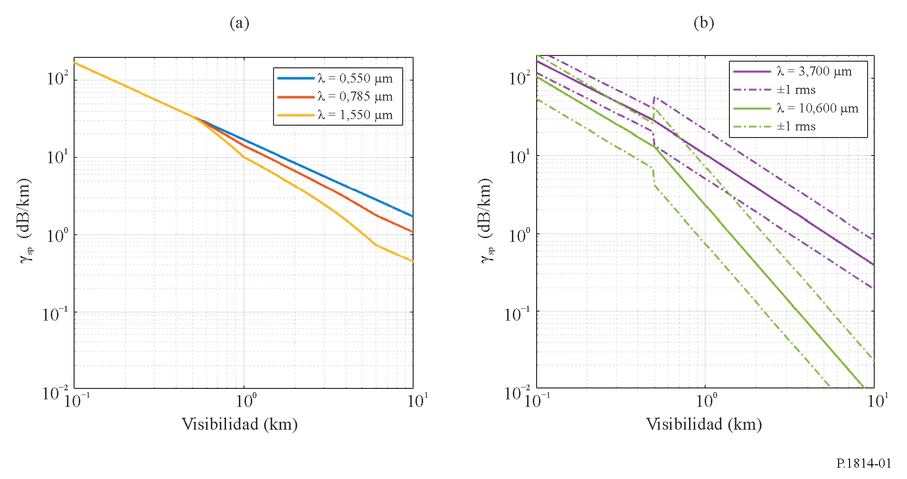

4.1.2.2 Atenuación específica debida a la lluvia, γ_{lluvia}
Como se indica en el cuadro 1, la atenuación específica debida a la lluvia, γ_{lluvia}, es independiente de la longitud de onda de las ventanas de transmisión óptica que suelen utilizar los sistemas FSO comerciales, es decir, las bandas 0,780-0,850 μm y 1,520-1,600 µm habituales. A efectos prácticos, la atenuación específica, γ_{lluvia} (en dB/km), suele calcularse a partir de la tasa de pluviosidad, R (en mm/h), gracias a una simple relación potencial, a saber:
$γ_{rain}=kR^{α}$ (11)
Para una determinada tasa de pluviosidad, los coeficientes k y α son sensibles a la distribución del tamaño de las gotas, concretamente la distribución del tamaño de las gotas (DSD) de precipitación, como se muestra claramente. En el Cuadro 4 se presentan los coeficientes k y α más adecuados, derivados de los valores de γ_{lluvia} calculados utilizando la teoría de dispersión clásica y suponiendo que la DSD se modeliza con una función Gamma, siendo esta última dependiente sólo del denominado parámetro forma, µ, y de la tasa de pluviosidad, R. Las mediciones indican que µ oscila principalmente entre −2 y 2. En la Figura 2 se muestra la curva de la ecuación (11) con los coeficientes del Cuadro 4 para los valores de μ.
CUADRO 4
Coeficientes de la ecuación (11) para distintos valores del parámetro forma de DSD (µ)
$$μ$$ | $$k$$ | $$α$$
−2 | 2,2838 | 0,4050
−1 | 1,5921 | 0,5506
0 | 1,2924 | 0,6436
1 | 1,1394 | 0,7057
2 | 1,0505 | 0,7497
FIGURA 2
Atenuación específica debida a la lluvia (dB/km) como función de la tasa de pluviosidad
para distintos valores del parámetro forma, μ, de la DSD Gamma
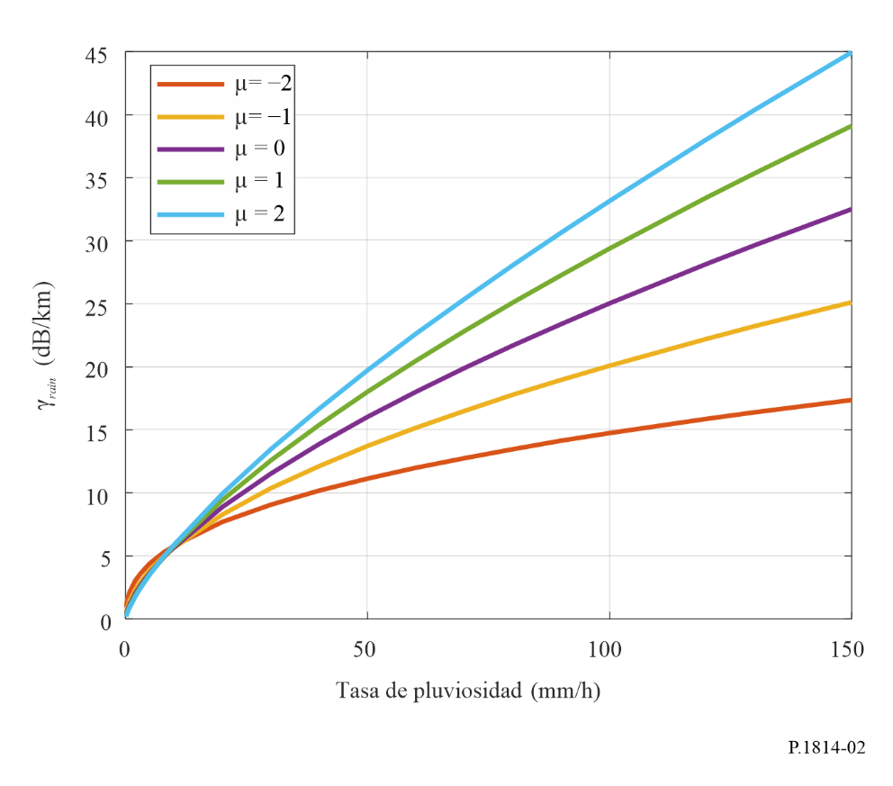

4.2 Atenuación del trayecto
En esta sección se muestra el cálculo de la atenuación del trayecto a lo largo de un enlace FSO para longitudes de trayecto L ≤ 5 km (L expresada en km).

4.2.1 Atenuación del trayecto en tiempo despejado A_{tiempo_despejado}
La variabilidad espacial de la atenuación gaseosa es bastante limitada, sobre todo cuando el trayecto tiene una longitud inferior a 5 km. Básicamente puede suponerse que la atenuación especifica en tiempo despejado, $γ_{tiempo_despejado}$, del § 4.1.1 es constante a lo largo del trayecto. Por consiguiente, la atenuación del trayecto en tiempo despejado se calcula simplemente como:
$A_{tiempo_despejado}=γ_{tiempo_despejado}L$ (12)

4.2.2 Atenuación del trayecto debida a partículas en suspensión, $A_{sp}$
La variabilidad de la concentración de niebla a lo largo del trayecto aún no se ha estudiado adecuadamente y puede depender de características microclimáticas (por ejemplo, un extremo del enlace está más cerca del campo y el otro, en la ciudad). Por consiguiente, el supuesto más simple es que la concentración de niebla es relativamente constante a lo largo del trayecto, lo que permite expresar simplemente el cálculo de la atenuación debida a las partículas en suspensión:
$A_{sp}=γ_{sp}L$ (13)

4.2.3 Atenuación debida a la lluvia, $A_{lluvia}$
La lluvia se caracteriza por una marcada inhomogeneidad espacial, de manera que es imposible considerar una tasa de pluviosidad constante a lo largo de un enlace FSO. Esto se hace aún más evidente cuando los eventos son convectivos, que se caracterizan por pequeñas células pluviosas (cuyas dimensiones son de unos cientos de metros). La inhomogeneidad espacial de la lluvia puede considerarse de manera equivalente recurriendo al concepto de factor de reducción del trayecto, $F_{lluvia}$, sobre cuya base se define la atenuación del trayecto debida a la lluvia ${A^{'}}_{lluvia}$ como:
$A_{lluvia}^{'}=γ_{lluvia} L F_{lluvia}$ (14)
siendo:
$F_{lluvia}=\frac{1}{1+\frac{L\left(R-6,2\right)}{2 623}}$ (15)
y R, la tasa de pluviosidad.
La teoría de dispersión simple utilizada para derivar los coeficientes de la ecuación (11) del Cuadro 4 supone que la energía electromagnética asociada a la porción del frente de onda interceptado por una partícula se pierde. Sin embargo, la realidad es que la partícula dispersa la energía incidente con un diagrama angular que, en el caso de las gotas de lluvia y las longitudes de onde ópticas, muestra una cresta estrecha en el sentido de transmisión. Por consiguiente, una fracción no despreciable de la radiación transmitida por una capa atmosférica lluviosa se recibe gracias a la dispersión de las partículas. Si el haz de luz interactúa con partículas en varias ocasiones antes de llegar al receptor, el proceso se denomina dispersión múltiple. La dispersión hacia delante y la dispersión múltiple reducen la atenuación del trayecto en cierta medida 8sobre todo cuando la tasa de pluviosidad es elevada), lo que debe tenerse en cuenta a la hora de definir un modelo de predicción de las estadísticas de atenuación debida a la lluvia para los enlaces FSO. Así, la atenuación del trayecto debida a la lluvia final se obtiene con la ecuación:
$A_{lluvia}=A_{lluvia}^{'}-G_{ms}$ (16)
siendo G_{ms} la ganancia por dispersión múltiple, definida como:
$G_{ms}=a_{ms}L^{b_{ms}}$ (17)
Los coeficientes a_{ms} y b_{ms} dependen de la tasa de pluviosidad, R, para una determinada forma de DSD, a saber:
$a_{ms}=p_{0}+p_{1}\ln\left(R\right)+p_{2}{\left[\ln\left(R\right)\right]}^{2}$ (18)

$b_{ms}=k_{0}+k_{1}\ln\left(R\right)+k_{2}{\left[\ln\left(R\right)\right]}^{2}$ (19)

En el Cuadro 5 se muestran los valores de los coeficientes de las ecuaciones (18) y (19) para los valores de μ considerados.
CUADRO 5
Coeficientes de las ecuaciones (18) y (19)
$$μ$$ | $$p_{0}$$ | $$p_{1}$$ | $$p_{2}$$ | $$k_{0}$$ | $$k_{1}$$ | $$k_{2}$$
−2 | 0,010012 | 0,025381 | −0,001606 | 0,250329 | −0,035278 | 0,008349
−1 | 0,014551 | 0,010932 | 0,001532 | 0,279336 | 0,023974 | 0,004421
0 | 0,015940 | −0,001476 | 0,008297 | 0,117663 | 0,029602 | 0,002142
1 | 0,023468 | 0,002897 | 0,008912 | 0,090689 | 0,034955 | 0,004583
2 | −0,000316 | 0,062233 | −0,007835 | 0,192092 | −0,081869 | 0,033669

4.3 Modelo estadístico de la atenuación atmosférica total que afecta a los enlaces FSO
Paso 1: la atenuación del trayecto debida a las partículas en suspensión, $A_{sp}$, puede obtenerse a partir de la visibilidad, V, con las ecuaciones (8), (9) y (13).
Paso 2: la atenuación del trayecto debida a la lluvia, $A_{lluvia}$, puede obtenerse a partir de la tasa de pluviosidad con las ecuaciones (11) y (14).
Paso 3: La atenuación del trayecto en exceso total, $A_{atmo}$, debida a la atmósfera se calcula de la siguiente manera:
i) Se configura un eje de atenuación del trayecto, A (dB)
ii) Se calcula la FDAC de $A_{sp}\left(p\right)$ en los puntos de A
iii) Se calcula la FDAC de $A_{lluvia}\left(p\right)$ en los puntos de A
iv) se suman los dos valores de FDAC anteriores en cada punto de $A$ para obtener la FDAC de $A_{atmo}$ en A
v) se interpola la FDAC de $A_{atmo}$ en un eje de probabilidad, p, dado para obtener los valores de $A_{atmo}$ rebasados con una probabilidad p.
Los principales factores atmosféricos necesarios para estimar la atenuación del trayecto FSO son la visibilidad, $V$, y la tasa de pluviosidad, $R$. Así, para el paso 3 se necesita la siguiente información:
1) FDAC de los datos de visibilidad condicionada a la existencia de partículas en suspensión sólo en el emplazamiento deseado.
2) FDAC de la tasa de pluviosidad en el emplazamiento deseado.
De no haber datos locales, pueden utilizarse las siguientes bases de datos:
– para la visibilidad, la Global Historical Climatology Network – Daily (GHCN-Daily) de la NOAA ofrece datos brutos cronológicos de la visibilidad en muchos lugares de todo el mundo, así como los códigos SYNOP para determinar las condiciones meteorológicas reales,
– para la tasa de pluviosidad, en la Recomendación UIT-R P.837 puede encontrarse la FDAC de la tasa de pluviosidad de todo el mundo.

5 Efectos del centelleo
El centelleo atmosférico inducido por turbulencia constituye el segundo proceso atmosférico en importancia que afecta la calidad de funcionamiento de los sistemas de comunicación por láser. Se trata de un fenómeno que provoca fuertes fluctuaciones de la potencia de la señal recibida.
La turbulencia atmosférica produce bolsas de aire temporales con temperaturas ligeramente diferentes, densidades diferentes e índices de refracción diferentes. La fluctuación lenta del haz y el centelleo pueden originar pérdida de datos ya que el haz del láser se deforma cuando se propaga a través de estas inhomogeneidades en el índice de refracción. La trascendencia de cada efecto depende del tamaño de estas células de turbulencia con relación al diámetro del haz del láser.
Si el tamaño de las células de turbulencia es mayor que el diámetro del haz, el haz del láser se curva aleatoriamente y genera pérdida de señal si el haz fluctúa lentamente alejándose de la apertura del receptor. Las longitudes de onda más largas sufrirán una menor fluctuación lenta del haz, que las longitudes de onda más cortas, aunque la dependencia de la longitud de onda es débil.
Comúnmente, si el tamaño de las células de turbulencia es más pequeño que el diámetro del haz del láser, la difracción y la curvatura del rayo provocan distorsiones en el frente de onda del haz del láser. Esto origina en el receptor fluctuaciones temporales de la intensidad del haz del láser, conocidas como centelleo, con un espectro de frecuencias de 0,01 Hz a 200 Hz.
Los efectos del centelleo troposférico se estudian por lo general a partir del logaritmo de la amplitud χ (dB) de la señal que se observa («log-amplitude») (amplitud logarítmica), que se define como la relación en decibelios entre su amplitud instantánea y su valor medio. La intensidad y la velocidad de la fluctuación (frecuencia del centelleo) aumentan con la longitud de onda. En el caso de una onda plana y turbulencia débil, la varianza del centelleo (dB²) puede expresarse mediante la ecuación:
${}_{χ}^{2}=23,17∙k^{7/6}∙C_{n}^{2}∙L^{\frac{11}{6}}$ (20)
siendo:
: número de la onda (m⁻¹)
L: longitud del enlace (m)
$C_{n}^{2}$: parámetro de la estructura del índice de refracción (m^{−2/3}).
El centelleo tiene una amplitud de cresta de 4σ_{χ} y la atenuación que provoca es 2σ_{χ}. En el caso de una fuerte turbulencia se observa una saturación de la varianza dada por la ecuación. El parámetro $C_{n}^{2}$ tiene un valor diferente con longitudes de onda ópticas que con longitudes de onda milimétricas. Cuando se emplean longitudes de onda milimétricas el centelleo se debe principalmente a las fluctuaciones de humedad, mientras que con longitudes de onda ópticas el centelleo es primordialmente una función de la temperatura. Con longitudes de onda milimétricas, $C_{n}^{2}$ es aproximadamente igual a 10⁻¹³ m^{−2/3} (en general, con longitudes de onda milimétricas $C_{n}^{2}$ se encuentra entre 10⁻¹⁴ y 10⁻¹² m^{−2/3}) y con longitudes de onda ópticas el valor es de aproximadamente 2 × 10⁻¹⁵ m^{−2/3}, en el caso de turbulencia débil (en general, con longitudes de onda ópticas $C_{n}^{2}$ oscila entre 10⁻¹⁶ y 10⁻¹³ m^{−2/3}).
En la Fig. 3 se representa la variación de la atenuación de un haz óptico con longitud de onda de 1 550 nm en los casos de turbulencia débil, media y fuerte a distancias de hasta 2 000 m. Es evidente que la atenuación aumenta con la turbulencia. En el Cuadro 6 se puede observar el efecto que produce la turbulencia en la propagación de ondas ópticas y radioeléctricas. El centelleo es más intenso con las longitudes de onda ópticas que son más largas.
FIGURA 3
Variación con la distancia de la atenuación debida al centelleo para diversos tipos
de turbulencia y para una longitud de onda de 1 550 nm
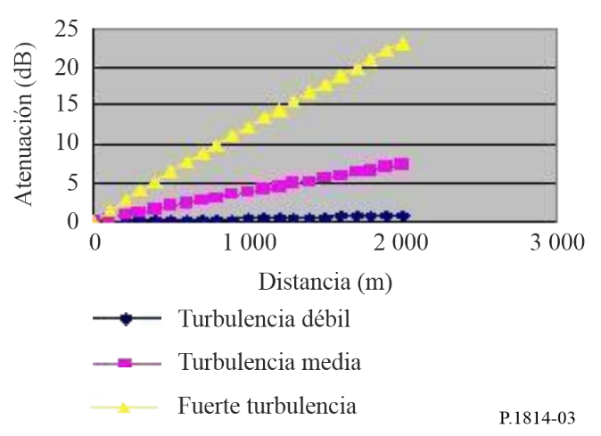
CUADRO 6
Cuadro de intensidades del desvanecimiento debido al centelleo previstas
para una longitud de trayecto de 1 km
 | Turbulencia
 | Baja | Moderada | Alta
$C_{n}^{2}$ de las ondas ópticas (m^{−2/3}) | 10⁻¹⁶ | 10⁻¹⁴ | 10⁻¹³
Atenuación (0,98 μm) (dB) | 0,51 | 5,06 | 16,00
Atenuación (1,55 μm) (dB) | 0,39 | 3,87 | 12,25
$C_{n}^{2}$ de las ondas milimétricas (m^{−2/3}) | 10⁻¹⁵ | 10⁻¹³ | 10⁻¹²
Atenuación (40 GHz) (dB) | 0,03 | 0,09 | 0,27
Atenuación (60 GHz) (dB) | 0,03 | 0,11 | 0,35

Puede reducirse el centelleo mediante la utilización de múltiples haces de transmisión o mayores aperturas del receptor. Asimismo, para minimizar los efectos del centelleo en el trayecto de transmisión se recomienda que los sistemas FSO no se instalen cerca de superficies calientes. Como el centelleo disminuye conforme aumenta la altitud, es conveniente que los sistemas FSO se instalen a una altura ligeramente por encima del techo (>1 m) y alejados de muros laterales si la instalación se lleva a cabo en entornos con clima similar al desértico.
Los márgenes atribuidos para compensar la atenuación debida a la niebla o la lluvia permiten compensar también los efectos del centelleo.

6 Efecto de la luz ambiente
Se produce conjunción solar cuando el Sol o una imagen reflejada del mismo incide en el campo de visión instantáneo (IFOV) de un receptor óptico, o cerca de él. Generalmente, el IFOV de recepción es al menos tan grande como la divergencia de transmisión. El problema se agrava cuando la posición del Sol es paralela al enlace óptico y la potencia solar que penetra en el receptor es mayor que la potencia que se recibe del transmisor.
Normalmente se puede reducir la interferencia solar posicionando el receptor de manera tal que el Sol se encuentre siempre fuera del eje.
En la Fig. 4 se representa la geometría del trayecto solar en el cielo con respecto a un enlace óptico en espacio libre (A es el receptor y B el transmisor).
FIGURA 4
Diagrama del trayecto del Sol con respecto a un enlace óptico en espacio libre
La potencia radiada por el Sol, P_{radiada}, (W/m²) se define mediante la ecuación:
$P_{radiada}=1 200∙\cos\left(\frac{π}{2}-E_{ls}\right)$ (21)
siendo la altura del Sol (rad).
La potencia recibida se expresa mediante:
$P_{solar}={F_{solar}∙P_{radiada}∙S_{captura}∙W_{receptor}}/{100}$ (22)
siendo:
F_{solar}: potencia espectral solar en función de la longitud de onda
S_{captura}: superficie de captura del receptor (m²)
W_{receptor}: anchura de banda del receptor (nm)
F_{solar}: se modela mediante el siguiente ajuste de la curva:

$$F_{solar}=8,97×{10}^{-13}λ^{5}-4,65×{10}^{-9}λ^{4}+9,37×{10}^{-6}λ^{3}-9,067×{10}^{-3}λ^{2}+4,05λ-5,70$$ (23)
siendo:
λ: longitud de onda (nm).

7 Cálculo del margen del enlace
El margen de desvanecimiento del enlace de un sistema FSO con un receptor a una distancia d (km) del transmisor puede calcularse como sigue:

Paso 1: La atenuación geométrica A_{geo} se obtiene de la ecuación (1).
Paso 2: Por lo general las longitudes de onda del láser se seleccionan de tal manera que caigan dentro de las ventanas de transmisión atmosférica para que γ_{tiempo_despejado} pueda considerarse despreciable. Alternativamente puede recurrirse a la Recomendación UIT-R P.1817, que contiene los cálculos de la atenuación específica con tiempo despejado.
Paso 3: La atenuación total, A_{atmo}, se calcula como se indica en el § 4.3.
Paso 4: El margen de desvanecimiento M_{enlace} (dB) se expresa mediante:
$M_{enlace}=P_{e}-S_{r}-A_{sistema}-A_{geo}-A_{atmo}$ (24)
siendo:
P_{e} (dBm): potencia total del transmisor
S_{r} (dBm): sensibilidad del receptor
A_{sistema} (dB): representa las demás pérdidas que dependen del sistema, entre otras, la pérdida debida al desalineamiento del enlace, las pérdidas ópticas del receptor, las pérdidas por fluctuación lenta del haz, la atenuación provocada por la luz ambiente (radiación solar), etc.

8 Factores diversos
Durante el diseño de un sistema FSO es necesario considerar otros factores, a saber:
La reglamentación de seguridad internacional limita estrictamente la máxima potencia de salida de los sistemas ópticos. Los organismos de reglamentación autorizan aproximadamente 100 veces más de potencia para la longitud de onda de 1 550 nm, que para longitudes de onda más cortas «inofensivas para los ojos». El inconveniente de este tipo de láser es esencialmente su coste en comparación con los de longitud de onda más corta que funcionan en torno a 850 nm.
Los transceptores de FSO pueden instalarse detrás de ventanas. El ángulo entre el haz y la ventana es crítico, ya que debe ser tan perpendicular como sea posible, no obstante, se debe conservar un ángulo ligero (5°) para reducir la recuperación del haz en su receptor. Además, algunas ventanas contienen vidrio o una capa sobre el vidrio que reduce el resplandor. Como este tipo de ventanas se fabrican a menudo específicamente para rechazar el infrarrojo, las capas de protección pueden reducir la señal en un 60% o más.
La baja visibilidad contribuye a disminuir la eficacia y disponibilidad de los sistemas FSO. Esta situación puede presentarse durante un periodo de tiempo específico dentro de un año o de un día. Asimismo, la baja visibilidad puede tratarse de un fenómeno local (niebla en la costa). Para solucionar la repercusión negativa de la baja visibilidad se puede acortar la distancia entre los terminales, lo que proporciona un margen del enlace mayor que permite contrarrestar las condiciones meteorológicas adversas.

